EL CALENTAMIENTO GLOBAL Y SUS CONSECUENCIAS
Desde fines del siglo XIX, los científicos han observado un aumento gradual en la temperatura promedio de la superficie del planeta. Este aumento se estima que ha sido de entre0.5ºF y 1.0ºF. Los diez años más calientes del siglo XX ocurrieron entre 1985 y 2000, siendo 1998 el año más caliente del que se tenga datos. Este calentamiento ha reducido las áreas cubiertas de nieve en el hemisferio norte, y ha ocasionado que muchos de los témpanos de hielo que flotaban en el Océano Ártico se hayan derretido. Recientemente también se ha observado cómo, debido a este aumento en temperatura, grandes porciones de hielo de Antártica se han separado del resto de la masa polar, reduciendo así el tamaño del continente helado.
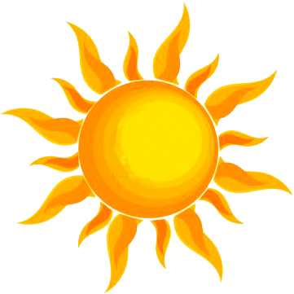

INTRODUCCION : Causas del calentamiento global
Gracias a la presencia en la atmósfera de CO2 y de otros gases responsables del efecto invernadero, parte de la radiación solar que llega hasta la Tierra es retenida en la atmósfera. Como resultado de esta retención de calor, la temperatura promedio sobre la superficie de la Tierra alcanza unos 60ºF, lo que es propicio para el desarrollo dela vida en el planeta. No obstante, como consecuencia dela
quema de combustibles fósiles y de otras actividades humanas asociadas al proceso de industrialización, la concentración de estos gases en la atmósfera ha aumentado de forma considerable en los últimos años. Esto ha ocasionado quela atmósfera retenga más calor de lo debido, y es la causa de lo que hoy conocemos como el calentamiento o cambio climático global.
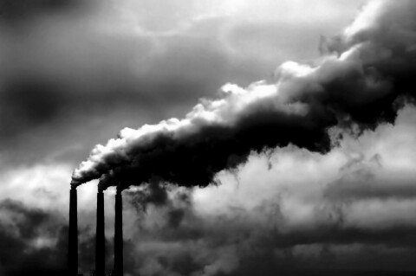

DESARROLLO : Consecuencias del calentamiento global
Salud - Un aumento en la temperatura de la superficie de la Tierra traerá como
consecuencia un aumento en las enfermedades respiratorias y cardiovasculares, las enfermedades infecciosas causadas por mosquitos y plagas tropicales, y en la postración y deshidratación debida al calor. Los sistemas cardiovascular y respiratorio se afectan debido a que, bajo condiciones de calor, la persona debe ejercer un esfuerzo mayor para realizar cualquier actividad ,poniendo mayor presión sobre dichos sistemas. Por otra parte, como las zonas tropicales se extenderán hacia latitudes más altas, los mosquitos y otras plagas responsables del dengue, la mal aria, el cólera y la fiebre amarilla en los trópicos afectarán a una porción mayor de la población del mundo, aumentando el número de muertes a causa de estas enfermedades.
Calidad de aguas superficiales –
A pesar de que incrementará la magnitud y frecuencia de eventos de lluvia, el nivel de agua en los lagos y ríos disminuirá debido a la evaporación adicional causada por el aumento en la temperatura. Algunos ríos de flujo permanente podrían secarse durante algunas épocas del año, y ríos cuyas aguas se utilizan para la generación de energía eléctrica sufrirían una reducción en productividad. El aumento en temperatura aumentará la demanda por agua potable, pero reducirá los niveles de producción de los embalses ya que los niveles de agua bajarán. Al disminuir el nivel de agua en lagos, embalses, ríos y quebradas, el efecto potencial de los contaminantes será mayor, ya que aumentará su concentración relativa al agua presente en los mismos. Al aumentar la magnitud y frecuencia de las lluvias, aumentará también la incidencia e intensidad de inundaciones, así como la sedimentación de cuerpos de agua producto de la alta escorrentía y la baja humedad del terreno. Los humedales de tierra adentro, ecosistemas acuáticos poco profundos, también se reducirán de tamaño debido a la evaporación.

CONCLUCION ¿Podemos hacer algo para reducir la emisión de gases de
invernadero y las consecuencias del calentamiento global?
Todos podemos hacer algo para reducir la emisión de gases de invernadero y las consecuencias del calentamiento global.
Entre otras cosas, debemos: Reducir el consumo de energía eléctrica
Utilizar bombillas fluorescentes Limitar el consumo de agua
Hacer mayor uso dela energía solar Sembrar árboles alrededor de la casa para reducir el uso de acondicionadores de aire Reciclar envases de aluminio, plástico y vidrio, así como el cartón y el papel Adquirir productos sin empaque o con empaque reciclado o reciclable Utilizar papel reciclado Caminar o utilizar transportes públicos
Hacer uso eficiente del automóvil
Crear conciencia en otros sobre la importancia de tomar acciones dirigidas a reducir el impacto del calentamiento global
